语音交互灯升级指导

一、安装驱动

1. USB连接设备，再我的电脑-管理-设备管理器-通用串行总线控制器中，找到硬件设备，右键更新安装驱动，选浏览查找驱动软件，选中驱动所在目录自动扫描安装即可。

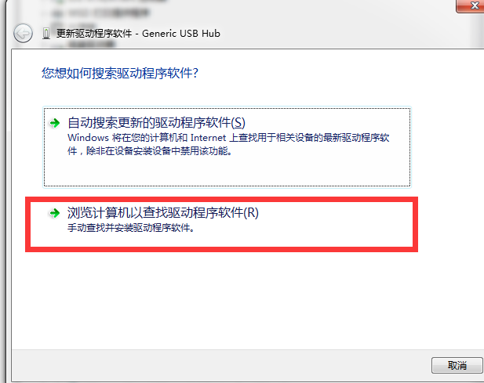

二、升级

1.打开升级软件cloner.exe，选择USB烧录器，点击配置----策略，在设置栏选择相应文件（偏移选项值与如附图保持一致），点击保存，

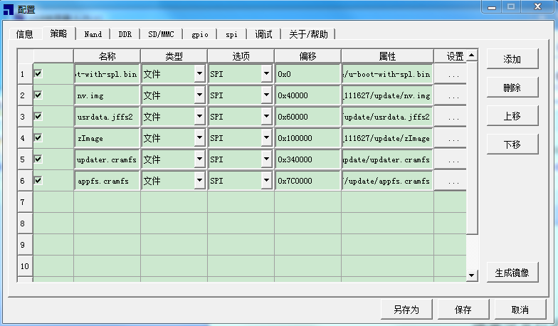

附图

2.点击开始，点击按键1后，点击按键2，进入升级模式，等待升级完成自动重启；

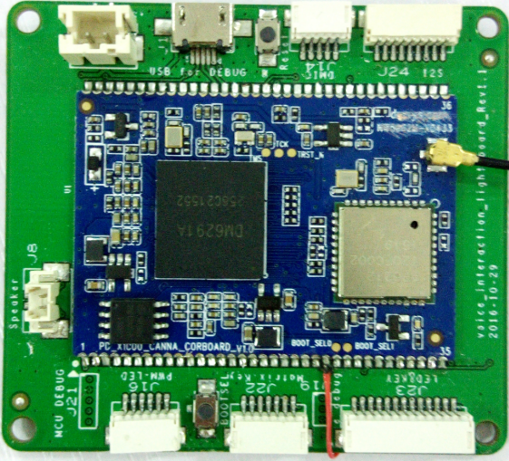

**1**

**2**

